Proyecto Bestshoes.

Casos de Uso.



**Administrador**

**Cliente**

**Sistema de venta de zapatos mediante un sitio web**

|  |  |
| --- | --- |
| Nombre | Registrarse |
| Actores | Cliente |
| Suposiciones | El usuario ha ingresado a la página de bestshoes |
| Precondiciones | El usuario visualiza la página principal pero no cuenta con usuario ni contraseña para loguearse |
| Inicio | El usuario hace click sobre el botón “sing-in” para registrarse |
| Flujo de actividades | * Se despliega el formulario * El usuario ingrese sus datos en los respectivos campos * Hace click sobre aceptar |
| Postcondición | El usuario queda registrado y cuenta con nombre de usuario y contraseña para poder iniciar sesión, entrar al sitio, ver la mercancía y comprar |

|  |  |
| --- | --- |
| Nombre | Login |
| Actores | Administrador y cliente |
| Suposiciones | El usuario ha ingresado a la página de bestshoes |
| Precondiciones | El usuario ya ha sido dado de alta en la base de datos y cuenta con su nombre usuario y contraseña |
| Inicio | El usuario fija el cursor sobre el campo de “User” |
| Flujo de actividades | * Introduce su nombre de usuario * Fija el cursor sobre el campo de “Password” * Introduce su contraseña * Hace click sobre login |
| Postcondición | El usuario entra a la página inicial donde visualiza la mercancía |

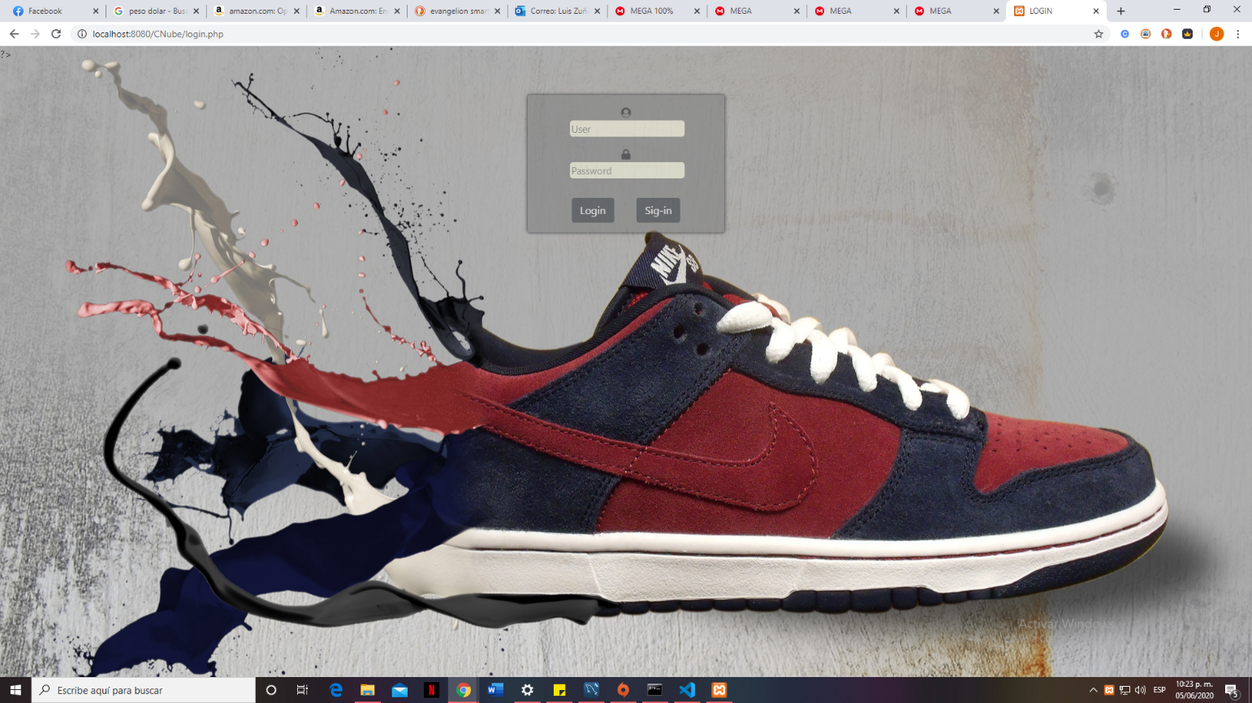

|  |  |
| --- | --- |
| Nombre | Registro de clientes |
| Actores | Administrador |
| Suposiciones | El usuario se ha logueado o iniciado sesión con éxito |
| Precondiciones | El usuario tiene permisos de administrador |
| Inicio | El administrador entra al apartado de clientes |
| Flujo de actividades | * Visualiza una lista con los clientes registrados en la base de datos * Da click sobre el botón para agregar un nuevo usuario o cliente * Se despliega el formulario de registro * Introduce los datos en los respectivos campos * Hace click sobre aceptar |
| Postcondición | El nuevo usuario queda registrado y cuenta con nombre de usuario y contraseña para poder iniciar sesión, entrar al sitio, ver la mercancía y comprar |

|  |  |
| --- | --- |
| Nombre | Visualizar mercancía |
| Actores | Administrador y cliente |
| Suposiciones | El usuario introduce su nombre de usuario y contraseña |
| Precondiciones | Los datos son correctos |
| Inicio | El usuario es redireccionado a la página de inicio |
| Flujo de actividades | * Visualiza una lista con los productos disponibles * Visualiza los datos de los productos (talla, detalle, etc.) * Se desplaza para ver más productos |
| Postcondición | El cliente puede elegir un producto para agregarlo al carrito mientras que el administrador tiene opciones de hacer CRUD sobre la lista |

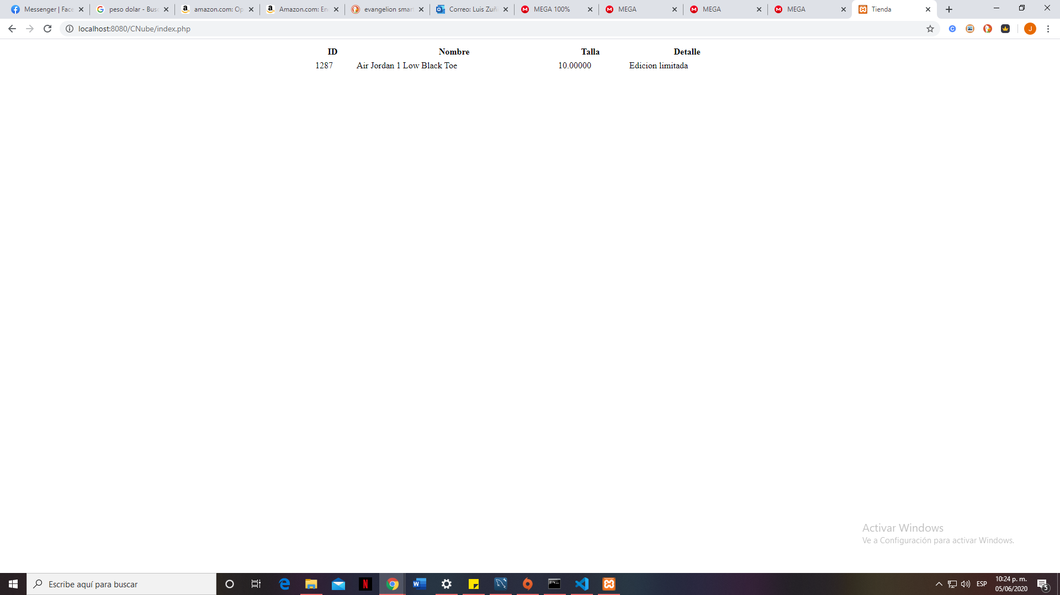

Histórico de GitHub.

